温馨提示：
此套题为Word版，请按住Ctrl,滑动鼠标滚轴，调节合适的观看比例，答案解析附后。关闭Word文档返回原板块。
专题能力提升练 六
化学反应速率和化学平衡A
(45分钟 100分)
一、选择题(本题包括7小题，每小题6分，共42分)
1.(2015·长春一模)对可逆反应N₂(g)+3H₂(g)2NH₃(g) ΔH=-92.4 kJ·mol⁻¹，下列叙述正确的是( )
A.达到化学平衡时，若增加容器体积，则正反应速率减小，逆反应速率增大
B.若单位时间内生成x mol N₂的同时，消耗2x mol NH₃，则反应达到平衡状态
C.达到化学平衡时，2v_{正}(H₂)=3v_{逆}(NH₃)
D.加入催化剂，正反应速率增大，逆反应速率不变
【解析】选C。达到化学平衡时，若增加容器体积即减小压强，正、逆反应速率都减小，故A错误；单位时间内生成x mol N₂的同时，消耗2x mol NH₃，表示的都是逆反应速率，无法判断正、逆反应速率是否相等，故B错误；化学反应中反应速率之比等于化学计量数之比，根据化学方程式可知2v_{正}(H₂)=3v_{正}(NH₃)=
3v_{逆}(NH₃)，达到平衡，故C正确；催化剂可以同等程度地改变正、逆反应速率，所以加入催化剂，正、逆反应速率同等程度增大，故D错误。
2.(2015·皖南八校二模)在不同温度下，向VL密闭容器中加入0.5 mol NO和0.5 mol活性炭，发生反应：
2NO(g)+C(s)N₂(g)+CO₂(g) ΔH=-QkJ·mol⁻¹(Q>0)，达到平衡时的数据如下：
温度/℃ | n(C)/mol | n(CO₂)/mol
T₁ |  | 0.15
T₂ | 0.375
下列有关说法正确的是( )
A.由上述信息可推知：T₁>T₂
B.T₂℃时，若反应达平衡后再缩小容器的体积，c(N₂)∶c(NO)增大
C.T₁℃时，若开始时反应物的用量均减小一半，平衡后NO的转化率增大
D.T₁℃时，该反应的平衡常数K=
【解析】选D。根据题给反应和数据知，温度为T₂℃反应达平衡时n(CO₂)=
0.125 mol，则温度由T₁到T₂，平衡逆向移动，该反应为放热反应，则改变的条件为升高温度，则T₁<T₂，故A错误；该反应为反应前后气体物质的量不变的反应，T₂℃时，若反应达平衡后再缩小容器的体积(即增大压强)，平衡不移动，c(N₂)∶c(NO)不变，故B错误；该反应为反应前后气体物质的量不变的反应，
T₁℃时，若开始时反应物的用量均减小一半相当于减小压强，平衡不移动，再次平衡后NO的转化率不变，故C错误；T₁℃时，该反应的平衡常数K=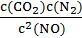=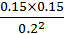=(容积均为VL，计算过程中消去)，故D正确。
3.(2015·海淀二模)工业上用CO和H₂合成CH₃OH：CO(g)+2H₂(g)CH₃OH(g)。反应的平衡常数如下表：
温度/℃ | 0 | 100 | 200 | 300 | 400
平衡常数 | 667 | 13 | 1.9×10⁻² | 2.4×10⁻⁴ | 1×10⁻⁵
下列说法正确的是( )
A.该反应的ΔH>0
B.加压、增大H₂浓度和加入催化剂都能提高CO的转化率
C.工业上采用5×10³kPa和250℃的条件，其原因是原料气的转化率高
D.t℃时，向1 L密闭容器中投入0.1 mol CO和0.2 mol H₂，平衡时CO的转化率为50%，则该温度时反应的平衡常数为100
【解析】选D。根据表中数据可知随着温度的升高，平衡常数逐渐减小，说明升高温度平衡向逆反应方向移动，因此正反应是放热反应，则ΔH<0，A错误；催化剂不能改变平衡状态，因此使用催化剂不能改变CO的转化率，B错误；工业上采用5×10³kPa和250℃的条件，原因是催化剂的活性在此条件下最大，C错误；根据方程式可知
CO(g)+2H₂(g)CH₃OH(g)
起始浓度(mol·L⁻¹) 0.1 0.2 0
转化浓度(mol·L⁻¹) 0.05 0.1 0.05
平衡浓度(mol·L⁻¹) 0.05 0.1 0.05
所以该温度下平衡常数K=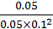=100，D正确。
4.(2015·开封一模)某可逆反应为2X(g)3Y(g)+Z(g)，混合气体中X的物质的量分数与温度关系如图所示：
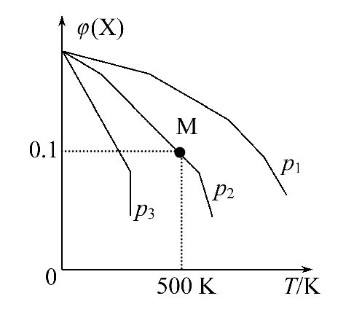
下列推断正确的是( )
A.升高温度，该反应平衡常数K减小
B.压强大小有p₃>p₂>p₁
C.平衡后加入高效催化剂使M_{r}增大
D.在该条件下M点X的平衡转化率为
【解析】选D。根据图象知，升高温度，X的物质的量分数降低，说明反应正向移动，平衡常数增大，A项错误。可逆反应的正反应是气体分子数增大的反应，减小压强，X的物质的量分数减小，所以，压强大小关系有p₃<p₂<p₁，B项错误。催化剂不会使平衡发生移动，气体相对分子质量M_{r}不变，C项错误。M点对应的平衡体系中，X的物质的量分数为0.1，用三段法计算：
2X(g)3Y(g)+Z(g)
起始： 1 0 0
转化： 2x 3x x
平衡： 1-2x 3x x
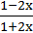=0.1，x=，X的转化率为==，D项正确。
【加固训练】(2015·郑州一模)体积相同的密闭容器中均充入1 mol X和1 mol Y，分别于300℃和500℃开始发生反应：X(g)+Y(g)3Z(g)，Z的含量(Z%)随时间t的变化如图所示。已知在t₃时刻改变曲线b某一实验条件，下列判断正确的是( )
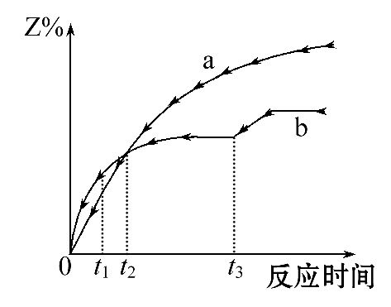
A.曲线a是500℃时的图象
B.从0到t₁时刻，反应物X(g)的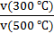>1
C.t₂时刻生成物Z的量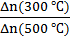≠1
D.t₃时刻改变的条件可能是降温
【解析】选D。根据“先拐先平数值大”的原则，曲线b是500℃时的图象，A错误；从0到t₁时刻，由图象的斜率可以看出，500℃时的反应较快，故B错误；t₂时刻，两曲线相交于一点，说明生成物Z的变化量相等，故C错误；由图象可以判断出该反应是放热反应，因此在t₃时刻，b曲线的Z%增大，说明平衡正向移动，可能是降温，D项正确。
5.(2015·杭州一模)某温度时，在体积为1 L的密闭容器中，A、B、C三种气体浓度的变化如图Ⅰ所示，若其他条件不变，当温度分别为T₁和T₂时，B的体积分数与时间关系如图Ⅱ所示。则下列结论正确的是( )
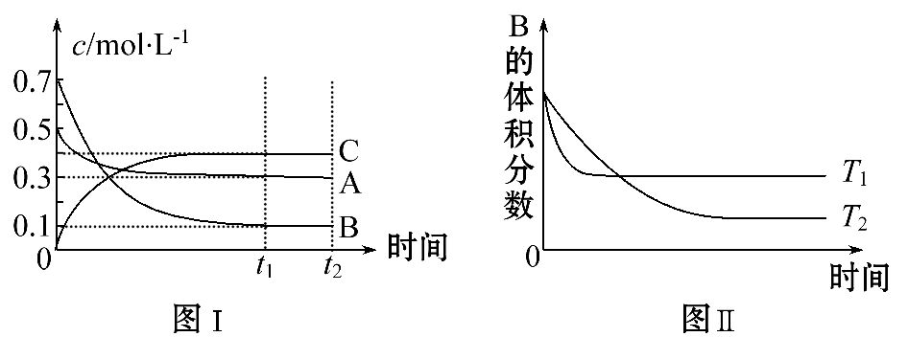
A.该反应的热化学方程式为A(g)+3B(g)2C(g) ΔH>0
B.达到平衡后，若其他条件不变，通入稀有气体，平衡向正反应方向移动
C.达到平衡后，若其他条件不变，减小体积，平衡向逆反应方向移动
D.若其他条件不变，升高温度，正、逆反应速率均增大，A的转化率减小
【解析】选D。据图Ⅰ知A、B的浓度分别减小了0.2 mol·L⁻¹、0.6 mol·L⁻¹，C的浓度增大了0.4 mol·L⁻¹，该反应的化学方程式为A+3B2C；据图Ⅱ中T₁时先达平衡知T₁>T₂，T₁时B的体积分数大，该反应为放热反应，ΔH<0，故A错误；体积不变，通入稀有气体，混合气体浓度不变，平衡不移动，故B错误；减小体积，压强增大，该反应是气体体积缩小的反应，平衡正向移动，故C错误；升高温度，正、逆反应速率均增大，该反应为放热反应，升高温度平衡逆向移动，A的转化率减小，故D正确。
6.(2015·太原二模)近年来化学科学家采用“组合转化”技术，将二氧化碳在一定条件下转化为重要的化工原料乙烯：2CO₂(g)+6H₂(g)C₂H₄(g)+4H₂O(g)
ΔH=+1 411.0 kJ·mol⁻¹。关于该反应，下列图示与对应的叙述相符的是( )
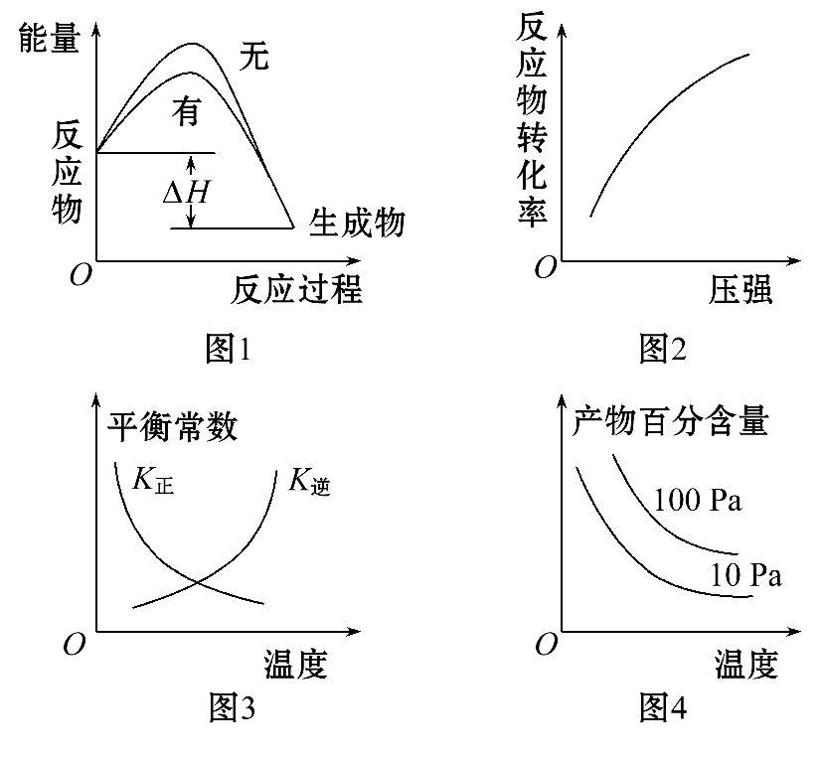
A.图1表示该反应分别在有、无催化剂的情况下反应过程中的能量变化
B.图2表示一定条件下反应达到平衡后改变压强反应物转化率的变化
C.图3表示一定条件下反应达到平衡后改变温度反应平衡常数的变化
D.图4表示一定条件下反应达到平衡后改变温度、压强产物百分含量的变化
【解析】选B。此反应的热效应是吸热的，生成物的能量应比反应物的能量要高，A错误；压强增大，反应向着正反应方向移动，反应物的转化率增大，B正确；反应的热效应是吸热的，温度升高，平衡向右移动，平衡常数K_{正}增大，K_{逆}减小，C错误；温度升高，反应正向移动，产物的百分含量增大，D错误。
7.(2015·成都一模)已知反应CO(g)+2H₂(g)CH₃OH(g) ΔH=QkJ·mol⁻¹，在三个不同容积的容器中分别充入1 mol CO与2 mol H₂，恒温恒容，测得平衡时CO的转化率如下表。
序号 | 温度(℃) | 容器体积 | CO转化率 | 平衡压强(Pa)
① | 200 | V₁ | 50% | p₁
② | 200 | V₂ | 70% | p₂
③ | 350 | V₃ | 50% | p₃
下列说法正确的是( )
A.反应速率：③>①>②
B.平衡时体系压强：p₁∶p₂=5∶4
C.若容器体积V₁>V₃，则Q<0
D.若实验②中CO和H₂用量均加倍，则CO转化率<70%
【解析】选C。①、②的温度相同，而转化率②>①，则②可看作在①的基础上加压，即V₁>V₂，因此反应速率：②>①，A错误；①与②比较，到达平衡时，平衡混合物的物质的量之比为5∶4，但V₁与V₂不等，因此平衡时体系压强：
p₁∶p₂不等于5∶4，B错误；若容器体积V₁>V₃、温度相同，则①与③比较，CO的转化率③>①，而现在CO的转化率相同，则可看作在这个基础上③的平衡逆向移动，而升温平衡向吸热方向移动，即逆向是吸热反应，C正确；若实验②中CO和H₂用量均加倍，则可看作在②的基础上压缩，CO转化率增大，D错误。
【加固训练】将E和F加入密闭容器中，在一定条件下发生反应：E(g)+F(s)2G(g)。忽略固体体积，平衡时G的体积分数(%)随温度和压强的变化如下表所示：
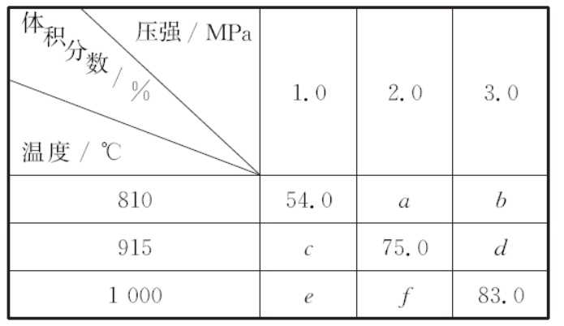
①b<f
②810℃、1.0 MPa时E的转化率约为37%
③该反应在高温条件下为自发反应
④K(1 000℃)<K(810℃)
上述①～④中正确的有( )
A.4个 B.3个 C.2个 D.1个
【解析】选B。a与b、c与d、e与f之间是压强问题，随着压强增大，平衡逆向移动，G的体积分数减小，b<a；c>75%，e>83%；c、e是温度问题，随着温度升高，G的体积分数增大，所以正反应是一个吸热反应，所以，K(1 000℃)>
K(810℃)，所以④错误；f的温度比b的高，压强比b的小，所以f>b，故①正确；设E的起始量为amol，转化率为x，则平衡时G的量为2axmol，由题意得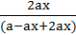=54%，解得x≈0.37=37%，故②正确；该反应是吸热反应、气体分子数增多的反应，属于熵增反应，故该反应在高温条件下为自发反应，③正确。
二、非选择题(本题包括3小题，共58分)
8.(18分)(2015·日照二模)碳和氮的许多化合物在工农业生产和生活中有重要的作用。
(1)以CO₂与NH₃为原料可合成化肥尿素[化学式为CO(NH₂)₂]。已知：
①2NH₃(g)+CO₂(g)NH₂CO₂NH₄(s) ΔH=-159.5 kJ·mol⁻¹
②NH₂CO₂NH₄(s)CO(NH₂)₂(s)+H₂O(g) ΔH=+116.5 kJ·mol⁻¹
③H₂O(l)H₂O(g) ΔH=+44.0 kJ·mol⁻¹
则反应2NH₃(g)+CO₂(g)CO(NH₂)₂(s)+H₂O(l)的ΔH=________kJ·mol⁻¹。
(2)用活性炭还原法可以处理氮氧化物。某研究小组向某密闭容器中加入一定量的活性炭和NO，发生反应C(s)+2NO(g)N₂(g)+CO₂(g) ΔH=QkJ·mol⁻¹。
在T₁℃时，反应进行到不同时间测得各物质的浓度如下；30 min后，只改变某一条件，反应重新达到平衡，各物质浓度如表所示。
时间(min)  浓度(mol·L⁻¹) | 0 | 10 | 20 | 30 | 40 | 50
NO | 1.00 | 0.58 | 0.40 | 0.40 | 0.48 | 0.48
N₂ | 0 | 0.21 | 0.30 | 0.30 | 0.36 | 0.36
CO₂ | 0 | 0.21 | 0.30 | 0.30 | 0.36 | 0.36
①0～10 min内，NO的平均反应速率v(NO)=________________，T₁℃时，该反应的平衡常数K=________。
②根据上表中的数据判断30 min后改变的条件可能是______(填字母)。
a.加入一定量的活性炭
b.通入一定量的NO
c.适当缩小容器的体积
d.加入合适的催化剂
e.升高温度
③30 min后，如果将温度升高至T₂℃，达到平衡时，容器中NO、N₂、CO₂的浓度之比为5∶3∶3，则Q_________0(填“>”或“<”)。
【解析】(1)依据盖斯定律①+②-③得反应2NH₃(g)+CO₂(g)CO(NH₂)₂(s)+H₂O(l) ΔH=-87.0 kJ·mol⁻¹。
(2)①0～10 min内，NO的平均反应速率v(NO)=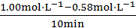=
0.042 mol·L⁻¹·min⁻¹；C(s)+2NO(g)N₂(g)+CO₂(g)，平衡浓度c(N₂)=0.3 mol·L⁻¹；c(CO₂)=0.3 mol·L⁻¹；c(NO)=0.4 mol·L⁻¹；反应的平衡常数K=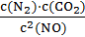= 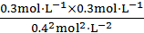=。
②依据表中数据分析，30 min后平衡状态物质浓度增大，依据平衡常数计算K==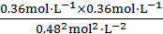=，平衡常数不变说明改变的条件一定不是温度；加入一定量的活性炭，活性炭是固体对平衡无影响，平衡不移动，故a错误；通入一定量的NO，新平衡状态下物质平衡浓度增大，故b正确；适当缩小容器的体积，反应前后体积不变，平衡没有移动，平衡状态物质浓度增大，故c正确；加入合适的催化剂，催化剂只改变化学反应速率，不改变化学平衡，故d错误。③若30 min后升高温度至T₂℃，达到平衡时，容器中NO、N₂、CO₂的浓度之比为5∶3∶3，与4∶3∶3相比可知平衡向逆反应方向移动，说明逆反应是吸热反应，则正反应是放热反应。
答案：(1)-87.0 (2)①0.042 mol·L⁻¹·min⁻¹ (或0.56) ②b、c ③<
9.(20分)(2015·哈尔滨一模)Ⅰ.已知存在如下反应：CO(g)+H₂O(g)CO₂(g)+
H₂(g)。800℃时，该反应化学平衡常数K=1.0，某时刻测得该温度下密闭容器中各物质的物质的量见表：
CO | H₂O | CO₂ | H₂
0.5 mol | 8.5 mol | 2.0 mol | 2.0 mol
此时反应中正、逆反应速率的关系式是________(填代号)。
a.v(正)>v(逆) b.v(正)<v(逆)
c.v(正)=v(逆) d.无法判断
Ⅱ.如图所示，A是恒容的密闭容器，B是一个透明气囊。保持恒温，关闭K₂，将各1 mol NO₂通过K₁、K₃分别充入A、B中，反应起始时A、B的体积相同均为aL。
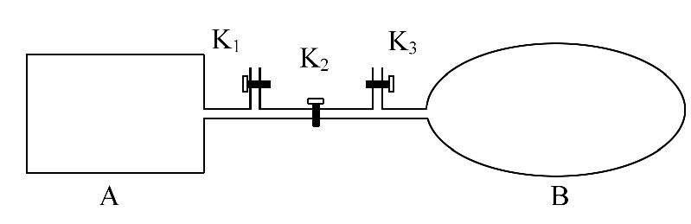
①B中可通过________判断可逆反应2NO₂N₂O₄已经达到平衡。
②若平衡后在A容器中再充入0.5 mol N₂O₄，则重新达到平衡后，平衡混合气中NO₂的体积分数________(填“变大”“变小”或“不变”)。
③若容器A中达到平衡所需时间为ts，达到平衡后容器内压强为起始压强的0.8倍，则平均化学反应速率v(NO₂)等于__________________。
④若打开K₂，平衡后B容器的体积缩至0.4aL，则打开K₂之前，气球B体积为________L。
【解析】Ⅰ.反应CO(g)+H₂O(g)CO₂(g)+H₂(g)在某时刻的浓度幂之积为Q=[c(H₂)×c(CO₂)]/[c(CO)×c(H₂O)]=2×2/(0.5×8.5)≈0.94<1.0，反应正向进行，v(正)>v(逆)。
Ⅱ.①B是一个气体压强不变的容器，所以当反应达到平衡状态时，混合气体的颜色和气囊体积不再改变；
②再加入气体，相当于增大压强，化学平衡正向移动，平衡混合气中二氧化氮的体积分数会变小；
③ 2NO₂N₂O₄
初始(mol)： 1 0
变化(mol)： 2x x
平衡(mol)： 1-2x x
则(1-2x+x)/1=0.8，解得x=0.2，
所以平均化学反应速率v(NO₂)=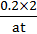mol·L⁻¹·s⁻¹=mol·L⁻¹·s⁻¹；
④打开K₂，则相当于是在等温等压时的平衡，因此平衡是等效的，由于此时反应物的物质的量是B中的二倍，所以打开K₂之前，气球B体积为(aL+0.4aL)÷2=0.7aL。
答案：Ⅰ.a
Ⅱ.①气囊B体积不再减小或气体颜色不再变化(答案合理即可)
②变小 ③mol·L⁻¹·s⁻¹ ④0.7a
10.(20分)(1)在恒容绝热(不与外界交换能量)条件下进行2A(g)+B(g)2C(g)+D(s)反应，按下表数据投料，反应达到平衡状态，测得体系压强升高。
物质 | A | B | C | D
起始投料/mol | 2 | 1 | 2 | 0
①该反应的平衡常数表达式为K=________。升高温度，平衡常数将________(填“增大”“减小”或“不变”)。
②能判断该反应是否达到化学平衡状态的依据是________。
A.容器中压强不变
B.混合气体的密度不变
C.v(A)∶v(B)∶v(C)=2∶1∶2
D.c(A)=c(C)
(2)为研究不同条件对反应2NO(g)+Cl₂(g)2ClNO(g) ΔH<0的影响，在恒温条件下，向2 L恒容密闭容器中加入0.2 mol NO和0.1 mol Cl₂，10 min时反应达到平衡。测得NO的转化率为α₁。其他条件保持不变，反应在恒压条件下进行，平衡时NO的转化率为α₂，则α₂________(填“大于”“小于”或“等于”)α₁。
(3)甲醇(CH₃OH)是重要的能源物质，研究甲醇具有重要意义。为提高甲醇燃料的利用率，科学家发明了一种燃料电池，电池的一个电极通入空气，另一个电极通入甲醇气体，电解质是掺入了Y₂O₃的ZrO₂晶体，在高温下它能传导O²⁻。电池工作时负极反应式为________________________。用该燃料电池作电源，以石墨为电极电解足量的硫酸铜溶液，当电路中通过0.1 mol电子时，若要使溶液恢复到起始浓度(温度不变，忽略溶液体积的变化)，可向溶液中加入________(填物质名称)，其质量约为________g。
【解析】(1)根据表中数据，D(s)为0，故该条件下此反应只能正向进行，该反应的正反应方向是一个气体分子数减小的反应，反应达到平衡状态，体系压强升高，说明正反应方向是一个放热反应。放热反应中化学平衡常数随温度升高而减小。
(2)若恒压下达到平衡，则相当于加压，平衡正移，NO转化率增大。
(3)在燃料电池中，电池的一个电极通入空气，另一个电极通入甲醇气体，电解质是掺入了Y₂O₃的ZrO₂晶体，在高温下它能传导O²⁻，根据原电池原理，正极O₂得到电子生成O²⁻：O₂+4e⁻2O²⁻，负极反应式为CH₃OH+3O²⁻-6e⁻CO₂+ 2H₂O。惰性电极电解硫酸铜溶液生成铜、氧气、硫酸，恢复原溶液需要加入析出的物质，即加入氧化铜(或碳酸铜)即可恢复，需要加入氧化铜(或碳酸铜)的物质的量为0.05 mol，质量为4 g(或6.2 g)。
答案：(1)①K=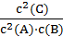 减小 ②A、B
(2)大于
(3)CH₃OH+3O²⁻-6e⁻CO₂+2H₂O 氧化铜(或碳酸铜) 4(或6.2)
【易错提醒】不能作为达到化学平衡的4个标志
(1)反应组分的物质的量之比等于化学方程式中相应物质的化学计量数之比。
(2)恒温、恒容下体积不变的反应，体系的压强或总物质的量不再随时间而变化，如2HI(g)H₂(g)+I₂(g)。
(3)反应物、生成物全是气体，且反应前后气体的总体积不变的反应，体系的平均相对分子质量不再随时间而变化，如2HI(g)H₂(g)+I₂(g)。
(4)反应物、生成物全是气体的反应，恒容条件下体系的密度保持不变。

关闭Word文档返回原板块

